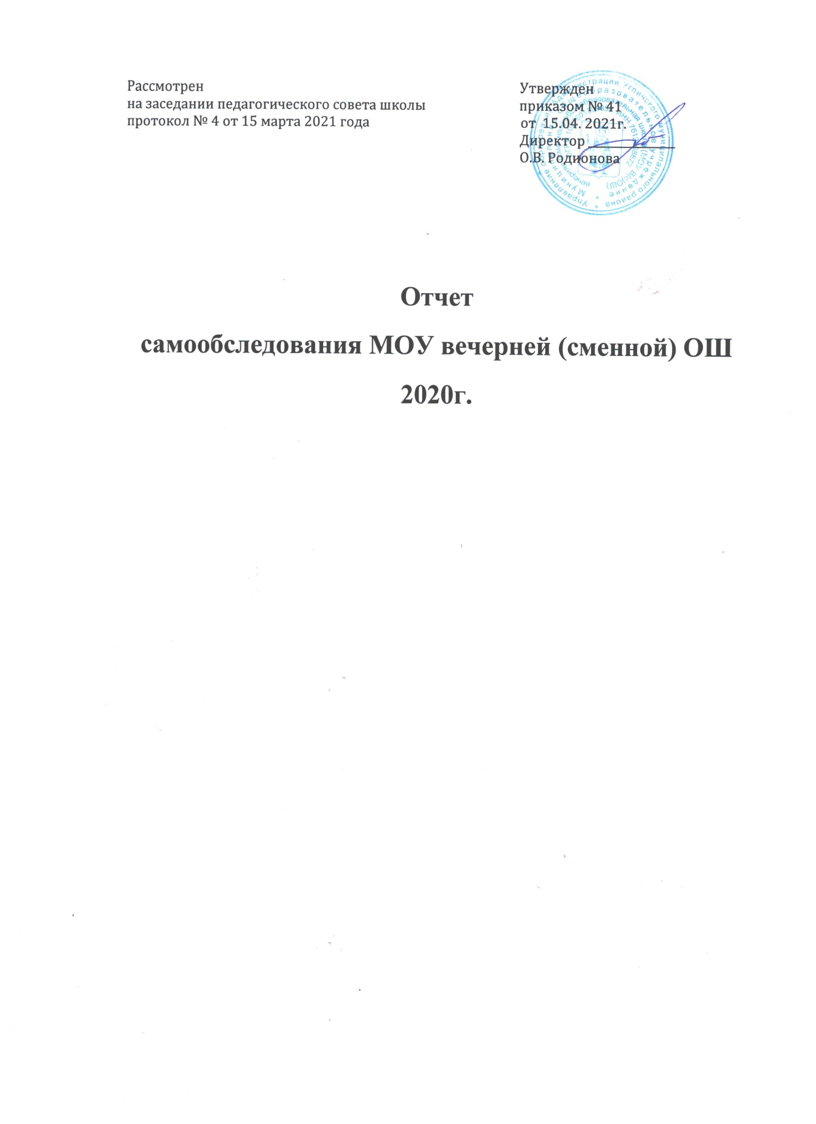

1.Общие сведения об образовательном учреждении.
1.1. Юридический и фактический адрес
город Углич, мкр. Мирный, дом 31
Телефоны (48532) 5 77 40
e-mail vecher-skola@yandex.ru
сайт образовательного учреждения https://vshugl.edu.yar.ru/
1.2. Учредитель
Управление образования АУМР
1.3. Дата государственной регистрации школы:
29 ноября 1993 года
1.4 Лицензия на осуществление образовательной деятельности по программам основного общего и среднего общего образования
Серия76 ЛО2 № 0001334 от 22 ноября 2016 года регистрационный номер 551/16
Лицензия выдана департаментом образования Ярославской области.
Срок действия: бессрочно.
1.5. Свидетельство о государственной аккредитации
от 28.02.2014 года регистрационный номер 31/14.
Свидетельство серия 76АО1 № 0000241. Срок действия до 28.02.2026 года.
2. Уровень реализуемых образовательных программ

Уровень  образования | Направленность  (наименование) учебной  программы | Вид образовательной  программы | Нормативный  срок освоения
Основное  общее  образование | Общеобразовательная  программа основного  общего образования | основная | 5 лет
Среднее общее  образование | Общеобразовательная  программа среднего  общего образования | основная | 2 – 3 года

Обучение в МОУ В(с)ОШ осуществлялось в заочной форме, осуществлялась промежуточная аттестация обучающихся.

3. ОРГАНИЗАЦИЯ И СОДЕРЖАНИЕ ОБРАЗОВАТЕЛЬНОГО ПРОЦЕССА
3.1 Контингент обучающихся в 2020 году
Средняя численность обучающихся за учебный год 133 человека, в том числе основная школа 72 человека, старшая школа 58 человек.
Количество учащихся по заочной форме обучения
Классы | кол-во учащихся на 01.01.2020 | кол-во учащихся на 31.12.2020
6 | 10 | 0
7 | 13 | 20
8 | 32 | 19
9 | 19 | 35
10 | 19 | 19
11 | 21 | 21
12 | 19 | 16

В течение 2020 года тенденция на увеличение количества учащихся в основной школе продолжилась. Сокращается количество учащихся старше 18 лет. Вместе с тем наполняемость классов увеличилась. Средняя численность класса в 2020 году составила 12- 15 человек. Увеличение количества несовершеннолетних учащихся и значительное движение контингента ставит перед педагогическим коллективом важные задачи, связанные с организацией учебной деятельности и выбором применяемых технологий обучения.
Статистика показателей за 2019-2020 годы
Параметры статистики | 2019 | 2020
Количество учащихся на конец учебного года  - основная школа  -средняя школа | 75  59 | 72  56
Количество учащихся, оставленных на повторное  обучение  - основная школа  -средняя школа | 0  0 | 2  0
Переведены в следующий класс условно  - основная школа  -средняя школа | 14  1 | 10  0
Не получили аттестата  - основная школа  -средняя школа | 0  0 | 0  0

Сравнительный анализ основных параметров образовательной деятельности показывает, что:
1) сохраняется тенденция роста количества учащихся основной школы;
2)увеличилось количество учащихся, переведенных в следующий класс условно;
3) отсутствуют выпускники старшей школы, не получивших аттестат о среднем общем
образовании.

Результаты освоения учащимися образовательных программ основного общего образования по показателю «успеваемость» в 2020 году
класс | Количество  учащихся на  конец учебного  года | Переведены в след  класс/ допущены до  ГИА | Переведены  условно/ не  допущены до  ГИА
6 | 11 | 11/0 | 1/0
7 | 19 | 19/0 | 3/0
8 | 25 | 25/0 | 7/0
9 | 17 | 0/17 | -

Результаты освоения образовательной программы учащимися переводных 6-8- х классов показывают, что не все обучающиеся полностью аттестованы и переведены в следующий класс, количество учащихся, переведенных в следующий класс условно достаточно велико, и составляет 9/15/28 % от общего количества в параллели. Во многом это связано с пробелом знаний и неликвидированную академическую задолженность по ряду учебных предметов.
Результаты освоения образовательной программы учащимися выпускных 9-х классов показывают, что 100% учащихся полностью аттестованы и допущены к ГИА, что связано со значительным повышением учебной мотивации и работоспособности выпускников по сравнению с 6-8 классами.

Результаты устного собеседования по русскому языку 2020
класс | Кол-во | Сколько  участвовали | Получили  зачет | Не прошли  собеседование
9 | 17 | 17 | 17 | -

Результаты итогового собеседования 2020 года показали, что подготовка выпускников проведена на необходимом уровне, 100% участников собеседования получили результат «зачет».

Результаты итогового сочинения 2020год
Класс | Кол-во | Сколько  участвовали | Получили  зачет с 1  раза | Повторно  писали | Получили  зачет во  2 раз | Не  получили  зачет
12 | 19 | 19 | 19 | 0 | 0 | 0

Результаты итогового сочинения 2020 года показали, что подготовка выпускников проведена на должном уровне, речевая и читательская культура участников соответствует предъявляемым требованиям, 100% участников ИС получили результат «зачет» с первого раза.

Результаты освоения образовательных программ среднего общего образования обучающимися 10 -12 классов по показателю «успеваемость» в 2020 году
класс | Количество учащихся на конец учебного года | Переведены в  след класс /  допущены до  ГИА | Переведены  условно/ не  допущены до ГИА
10 | 16 | 16/0 | -
11 | 20 | 20/0 | -
12 | 19 | 0/19 | -

Результаты освоения программы учащимися переводных 10- 12 классов показывают, что 100% учащихся полностью аттестованы и переведены в следующий класс. Во многом это связано с проблемами осознанного выбора продолжения обучения в старшей школе учащимися.
Результаты освоения образовательной программы учащимися выпускных 12- х классов показывают, что 100% учащихся полностью аттестованы и допущены к ГИА.

Организация и проведение школьного этапа Всероссийской олимпиады школьников
Учащиеся школы принимают участие в основном в школьном этапе олимпиады. Но положительным является, тот факт, что ежегодно количество учащихся, желающих попробовать себя в этой олимпиаде, не уменьшается.

Количество учащихся, заявивших о  своем участии в ШЭ ВсОШ | Количество учащихся,  принявших участие в ШЭ ВсОШ
49 | 35

3.3 Продолжение обучения и трудоустройство выпускников
Выпускники 9 классов | 12
Из них продолжили обучение в 10 классе | 1
Поступили в профессиональные образовательные организации, расположенные на территории Ярославской области, по программам среднего профессионального образования ВСЕГО (чел.) | 10

4.Воспитательная работа
Воспитательная работа рассматривается педагогами школы как важнейшая составляющая всей образовательной деятельности школы. Воспитательные внеклассные мероприятия позволяют поднять интерес учащихся к предмету, дают возможность реализовать себя и способствуют повышению интереса к учебной деятельности.
В 2020 году наибольшее внимание уделялось гражданско-патриотическому воспитанию, формированию законопослушного поведения и навыков здорового образа жизни, расширению кругозора, а также развитию познавательного интереса учащихся.
Учащиеся школы не только участвовали во Всероссийской олимпиаде школьников, но и принимали участие в других олимпиадах и конкурсах:
- школьный этап Всероссийского патриотического конкурса творческих работ «Память сильнее времени» - 1 место
-муниципальная квест – игра «Флора и фауна УМР» – 3 место (команда чел.);
- муниципальный фотоконкурс «Сказочный лес» - 1,2,3 место (3 чел.);
- муниципальный фотоконкурс «Сказочный лес» - 1 место (1 чел.);
- экологическая дистанционна викторина «Удивительная жизнь животных» - 1 место (1 чел.);
- дистанционная викторина «Заповедные места России» - 3 место (1 чел.);
-муниципальный конкурс «Уличный фонарик» - 3 место (1 чел.);
- муниципальный дистанционный конкурс «Мультрецензия: прав или нарушил?» - 3 место (1 чел.)
- муниципальный конкурс «Наш любимый школьный двор» - 1 место; региональный этап - 2 место;
- муниципальная игра «МОСТ» - фотоквест «Поймай настроение», «Боевой расчет» - 1, 2 место (команда);
- 24 муниципальный конкурс исследовательских краеведческих работ обучающихся – участников Всероссийского туристско –краеведческого движения «Отечество» - 3 место (1 чел.);
- муниципальный конкурс сувенира – талисмана « Белый металлический бык» - 2 место (1 чел.);
- Всероссийский конкурс «Краеведение»- 1 место (1 чел.).

5. Профилактическая работа
Количество обучающихся, состоящих на различных видах контроля (учета).
 | 2019-2020  На 25.02 | 2019-2020  На 20.09
- на учете в КДН и ЗП | 13 | 9
- на учете в ОДН УМВД | 15 | 9
Из общего количества обучающихся, состоящих на различных видах контроля (учета) в 2020 году занимались по дополнительным образовательным программам 7 человека, по программам внеурочной деятельности -15 человек.

Общие выводы по оценке результатов работы школы в 2020 году:
Результаты работы школы в 2020 году позволяют отметить следующие позитивные тенденции:
➢ Увеличился показатель участия обучающихся в конкурсах и конференциях различного
уровня, охват учащихся внеклассными мероприятиями, количество учащихся, принимающих участие в мероприятиях школьного уровня.
➢ Наиболее значимые направления деятельности педагогического коллектива, требующие корректировки и новых форм организации это:
▪ дополнительное образование учащихся, разработка и реализация программ и форм
проведения курсов дополнительного образования, дальнейший поиск партнеров;
▪ профилактическая работа с учащимися, состоящими на учете в правоохранительных
органах и учреждениях системы профилактики;
▪ овладение новыми технологиями, в том числе дистанционного обучения, организация
самостоятельной работы учащихся при заочной формой обучения.

ПОКАЗАТЕЛИ ДЕЯТЕЛЬНОСТИ ОБЩЕОБРАЗОВАТЕЛЬНОЙ ОРГАНИЗАЦИИ, ПОДЛЕЖАЩЕЙ САМООБСЛЕДОВАНИЮ
N п/п | Показатели | Единица измерения
1. | Образовательная деятельность
1.1 | Общая численность учащихся | 131 человек
1.2 | Численность учащихся по образовательной программе начального общего образования | нет
1.3 | Численность учащихся по образовательной программе основного общего образования | 72 человека
1.4 | Численность учащихся по образовательной программе среднего общего образования | 58 человек
1.5 | Численность/удельный вес численности учащихся, успевающих на "4" и "5" по результатам промежуточной аттестации, в общей численности учащихся | 0/0%
1.6 | Средний балл государственной итоговой аттестации выпускников 9 класса по русскому языку | -
1.7 | Средний балл государственной итоговой аттестации выпускников 9 класса по математике | -
1.8 | Средний балл единого государственного экзамена выпускников 11 класса по русскому языку | -
1.9 | Средний балл единого государственного экзамена выпускников 11 класса по математике | -
1.10 | Численность/удельный вес численности выпускников 9 класса, получивших неудовлетворительные результаты на государственной итоговой аттестации по русскому языку, в общей численности выпускников 9 класса | 0/0%
1.11 | Численность/удельный вес численности выпускников 9 класса, получивших неудовлетворительные результаты на государственной итоговой аттестации по математике, в общей численности выпускников 9 класса | 0/0%
1.12 | Численность/удельный вес численности выпускников 11 класса, получивших результаты ниже установленного минимального количества баллов единого государственного экзамена по русскому языку, в общей численности выпускников 11 класса | 0/0%
1.13 | Численность/удельный вес численности выпускников 11 класса, получивших результаты ниже установленного минимального количества баллов единого государственного экзамена по математике, в общей численности выпускников 11 класса | 0/0%
1.14 | Численность/удельный вес численности выпускников 9 класса, не получивших аттестаты об основном общем образовании, в общей численности выпускников 9 класса | 0/0%
1.15 | Численность/удельный вес численности выпускников 11 класса, не получивших аттестаты о среднем общем образовании, в общей численности выпускников 11 класса | 0/0%
1.16 | Численность/удельный вес численности выпускников 9 класса, получивших аттестаты об основном общем образовании с отличием, в общей численности выпускников 9 класса | 0/0%
1.17 | Численность/удельный вес численности выпускников 11 класса, получивших аттестаты о среднем общем образовании с отличием, в общей численности выпускников 11 класса | 0/0%
1.18 | Численность/удельный вес численности учащихся, принявших участие в различных олимпиадах, смотрах, конкурсах, в общей численности учащихся | 30 человек/50%
1.19 | Численность/удельный вес численности учащихся-победителей и призеров олимпиад, смотров, конкурсов, в общей численности учащихся, в том числе: | 2 чел./3%
1.19.1 | Регионального уровня | 2чел./3%
1.19.2 | Федерального уровня | 0/0%
1.19.3 | Международного уровня | 0/0%
1.20 | Численность/удельный вес численности учащихся, получающих образование с углубленным изучением отдельных учебных предметов, в общей численности учащихся | 0/0%
1.21 | Численность/удельный вес численности учащихся, получающих образование в рамках профильного обучения, в общей численности учащихся | 0/0%
1.22 | Численность/удельный вес численности обучающихся с применением дистанционных образовательных технологий, электронного обучения, в общей численности учащихся | 0/0%
1.23 | Численность/удельный вес численности учащихся в рамках сетевой формы реализации образовательных программ, в общей численности учащихся | 0/0%
1.24 | Общая численность педагогических работников, в том числе: | 10 человек
1.25 | Численность/удельный вес численности педагогических работников, имеющих высшее образование, в общей численности педагогических работников | 10 чел/100%
1.26 | Численность/удельный вес численности педагогических работников, имеющих высшее образование педагогической направленности (профиля), в общей численности педагогических работников | 10 чел./100%
1.27 | Численность/удельный вес численности педагогических работников, имеющих среднее профессиональное образование, в общей численности педагогических работников | 0/0%
1.28 | Численность/удельный вес численности педагогических работников, имеющих среднее профессиональное образование педагогической направленности (профиля), в общей численности педагогических работников | 0/0%
1.29 | Численность/удельный вес численности педагогических работников, которым по результатам аттестации присвоена квалификационная категория в общей численности педагогических работников, в том числе: | 8 чел./80%
1.29.1 | Высшая | 2чел/20%
1.29.2 | Первая | 6чел./60%
1.30 | Численность/удельный вес численности педагогических работников в общей численности педагогических работников, педагогический стаж работы которых составляет: | 10чел./100%
1.30.1 | До 5 лет | 0/0%
1.30.2 | Свыше 30 лет | 5 чел/50%
1.31 | Численность/удельный вес численности педагогических работников в общей численности педагогических работников в возрасте до 30 лет | 0/0%
1.32 | Численность/удельный вес численности педагогических работников в общей численности педагогических работников в возрасте от 55 лет | 5чел/50%
1.33 | Численность/удельный вес численности педагогических и административно-хозяйственных работников, прошедших за последние 5 лет повышение квалификации/профессиональную переподготовку по профилю педагогической деятельности или иной осуществляемой в образовательной организации деятельности, в общей численности педагогических и административно-хозяйственных работников | 10чел/100%
1.34 | Численность/удельный вес численности педагогических и административно-хозяйственных работников, прошедших повышение квалификации по применению в образовательном процессе федеральных государственных образовательных стандартов в общей численности педагогических и административно-хозяйственных работников | 10чел./100%
2. | Инфраструктура
2.1 | Количество компьютеров в расчете на одного учащегося | 0,3единиц
2.2 | Количество экземпляров учебной и учебно-методической литературы из общего количества единиц хранения библиотечного фонда, состоящих на учете, в расчете на одного учащегося | 23единиц
2.3 | Наличие в образовательной организации системы электронного документооборота | нет
2.4 | Наличие читального зала библиотеки, в том числе: | нет
2.4.1 | С обеспечением возможности работы на стационарных компьютерах или использования переносных компьютеров | да
2.4.2 | С медиатекой | нет
2.4.3 | Оснащенного средствами сканирования и распознавания текстов | да
2.4.4 | С выходом в Интернет с компьютеров, расположенных в помещении библиотеки | да
2.4.5 | С контролируемой распечаткой бумажных материалов | да
2.5 | Численность/удельный вес численности учащихся, которым обеспечена возможность пользоваться широкополосным Интернетом (не менее 2 Мб/с), в общей численности учащихся | 67чел./100%
2.6 | Общая площадь помещений, в которых осуществляется образовательная деятельность, в расчете на одного учащегося | 5,7кв.м

